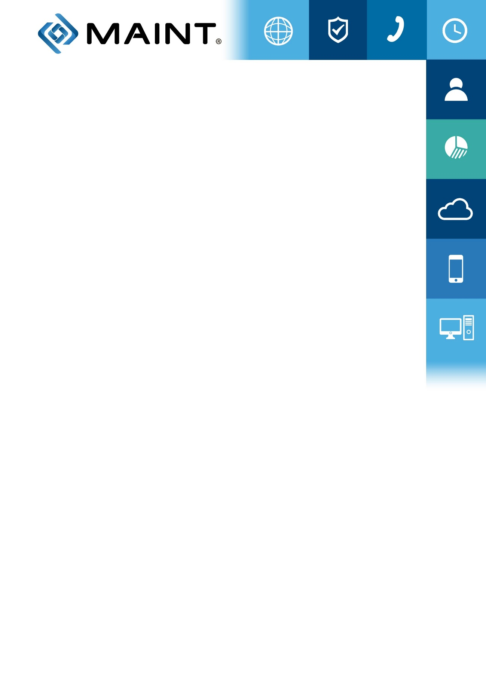

IMPLEMENTACIÓN MICROSOFT DYNAMICS AX 2012

Diseño – Técnico

Web Service Saldo Facturas

CRECOS CORP – RabbitMQ Saldo Facturas

Versión 1.0
08/12/2017

1 Introducción

El presente documento describe la forma de enviar y recibir mensajes desde RabbitMQ, este envío/recepción permite realizar las siguientes acciones:
- Obtiene Saldo Factura Cliente
- Obtiene Saldo Factura Proveedor
en AX 2012.

2 Definiciones Técnicas.

Lo primero que tenemos que hacer es instalar EasyNetQ NuGet package:

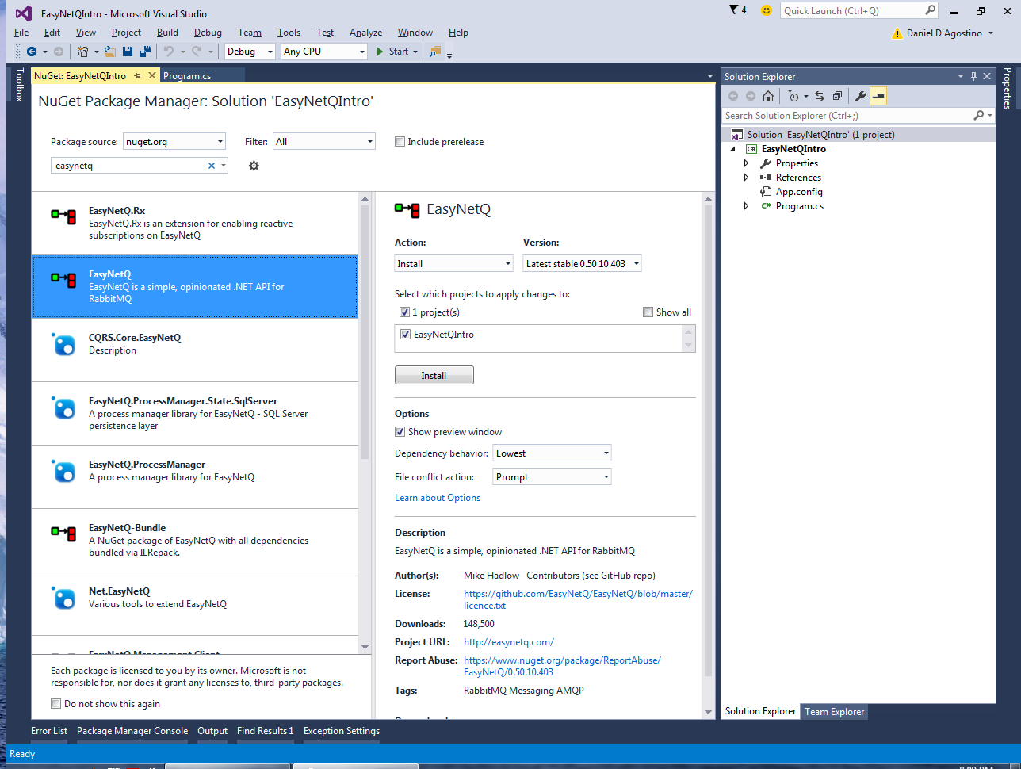

Y la librería CrecosRabbitMQ.MessageTypes.dll que contiene las clases correspondientes a los mensajes que tenemos que instanciar y enviar.

Realizamos la conexión al servidor RabbitMq de prueba:

IBus bus = RabbitHutch.CreateBus("host=192.168.82.16;username=rmqadmin;password=rmqadmin;timeout=20");

A continuación, en nuestro código de la aplicación cliente instanciamos la clase que representa el mensaje a enviar:

Y procedemos a enviar el mensaje, como se muestra en el siguiente ejemplo:

FactCliente fact = new FactCliente();
fact.identificacionCliente = textBox30.Text.Trim();
fact.numeroFactura = textBox31.Text.Trim();

var myRequest = new MessageRequest007001 {
header = Header.mensaje_07001,
prioridad = Prioridad.Alta,
credencial = SetSecurity(),
empresa = "CREC",
factCliente = fact
};

var response = bus.Request<MessageRequest007001, MessageResponse007001>(myRequest);
textBox29.Text = response.response + " " + response.errorCode;
textBox32.Text = ""+ response.factClienteResponse.Saldo;

No. | Descripción
001 | Obtiene el saldo de una factura de cliente
002 | Obtiene el saldo y la fecha de una factura de proveedor

001 Obtiene Saldo de Factura de Cliente.

FactCliente fact = new FactCliente();
fact.identificacionCliente = textBox30.Text.Trim();
fact.numeroFactura = textBox31.Text.Trim();

var myRequest = new MessageRequest007001 {
header = Header.mensaje_07001,
prioridad = Prioridad.Alta,
credencial = SetSecurity(),
empresa = "CREC",
factCliente = fact
};

var response = bus.Request<MessageRequest007001, MessageResponse007001>(myRequest);
textBox29.Text = response.response + " " + response.errorCode;
textBox32.Text = ""+ response.factClienteResponse.Saldo;

Clase mntObjtFactCliente
Campos | Tipo de Datos | Descripción
identificacionCliente | String | Número de identificación del cliente
numeroFactura | String | Número de factura del cliente registrada en AX

Clase mntObjtFactClienteResponse
Campos | Tipo de Datos | Descripción
identificacionCliente | String | Número de identificación del cliente
numeroFactura | String | Número de factura del cliente registrada en AX
Saldo | Decimal | Saldo de la factura consultada

002 Obtiene Saldo de Factura de Proveedor.

FactProveedor fact = new FactProveedor();
fact.identificacionProveedor = textBox30.Text.Trim();
fact.numeroFactura = textBox31.Text.Trim();

var myRequest = new MessageRequest007002 {
header = Header.mensaje_07002,
prioridad = Prioridad.Alta,
credencial = SetSecurity(),
empresa = "CREC",
factProveedor= fact
};

var response = bus.Request<MessageRequest007002, MessageResponse007002>(myRequest);
textBox29.Text = response.response + " " + response.errorCode;
textBox32.Text = "" + response.factProveedorResponse.saldo;
textBox33.Text = "" + response.factProveedorResponse.fechaFactura;

Clase mntObjtFactProveedor
Campos | Tipo de Datos | Descripción
identificacionProveedor | String | Número de identificación del proveedor
numeroFactura | String | Número de factura del proveedor registrada en AX

Clase mntObjtFactProveedorResponse
Campos | Tipo de Datos | Descripción
identificacionProveedor | String | Número de identificación del proveedor
numeroFactura | String | Número de factura del proveedor registrada en AX
fechaFactura | Date | Fecha de registro de la factura
saldo | Decimal | Saldo de la factura consultada

3 Observaciones

Método | Usuario | Fecha | Observación

4 Asistencia

Nombre | Empresa | Fecha | Firma

5 Anexos

Código Fuente del consumo de los Web Service una vez finalizado el desarrollo.

